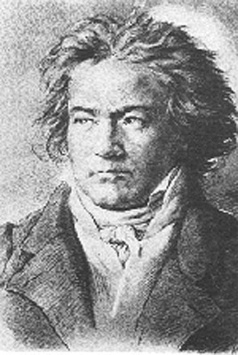
Concentración en la Música Clásica.
La música moderna no tiene ni armonía, ni melodía auténtica, al igual que carece de ritmo preciso. La música moderna la considero inarmónica, con una clase de sonidos estridentes perjudiciales para todos los cinco cilindros de la máquina humana.
La música de tipo "ultramoderno" daña el sistema nervioso y altera todos los órganos de la fisiología humana. La música moderna no guarda concordancia con las melodías del Infinito. Si se destruye el ego, se vibrará con la música cósmica y con la del mundo de las esferas.
La música romántica está relacionada con las cosas del tiempo y es ¡ilusoria!. La música clásica nos lleva a la comunión con lo inefable que no es del tiempo y que es lo ¡eternal!.
Samael Aun Weor. La Revolución de la Dialéctica.
El Iniciado ama la música de los grandes clásicos, y siente repugnancia por la música infernal de las gentes vulgares. La música afrocubana despierta los más bajos fondos animales del hombre. El Iniciado ama la música de los grandes compositores. Por ejemplo, la Flauta Encantada de Mozart nos recuerda una iniciación egipcia...
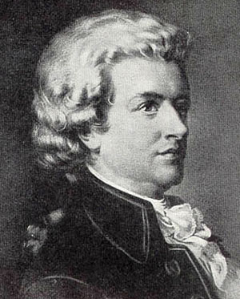
…En el Alma comulga con la música de las esferas, cuando escuchamos las nueve sinfonías de Beethoven o las composiciones de Chopin, o la divina polonesa de Liszt. La música es la palabra del Eterno.
Samael Aun Weor. Matrimonio Perfecto.
------------------------------------------------------------
Sugerimos en esta semana, relajar el cuerpo y la mente, ya estando sentados cómodamente o acostados, y sencillamente concentrarnos en alguna melodía deliciosa de Mozart, Beethoven, Wagner, etc. Dice el maestro Samael “El gnóstico, concentrado profundamente en la música, deberá absorberse en ella como la abeja en la miel, producto de todo su trabajo”.
Practica dirigida por un instructor en mp3 http://www.samaelgnosis.net/practicas/musica_clasica.html
------------------------------------------------------------------------------------------------
Instituto Cultural Quetzalcoatl de Antropología Psicoanalítica, A.C.
http://samaelgnosis.net y http://samaelgnosis.org

